Интерактивная программа «По следам Ветлугозавра» -
увлекательное путешествие в далекое прошлое края для детей (с 6 лет)
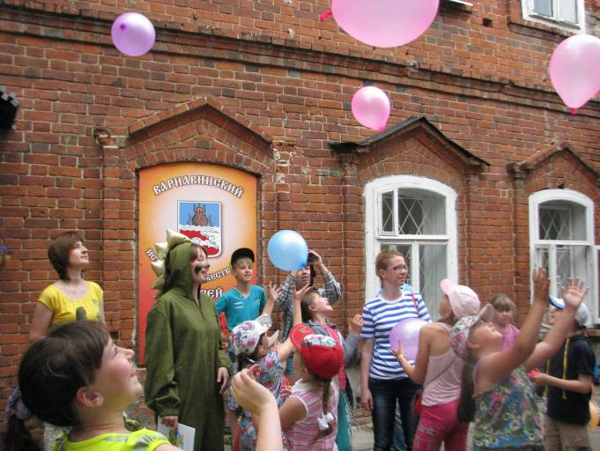
Приглашаем Вас в увлекательное путешествие в далекое прошлое нашего края! Вместе мы узнаем, как жили очень давно удивительные животные – Ветлугозавры на реке Ветлуге - «пройдем по его следам…» И даже встретимся с ним! Почувствуем себя настоящими палеонтологами, проведём необычные раскопки по поиску скелета Ветлугозавра и сделаем свой наскальный рисунок.

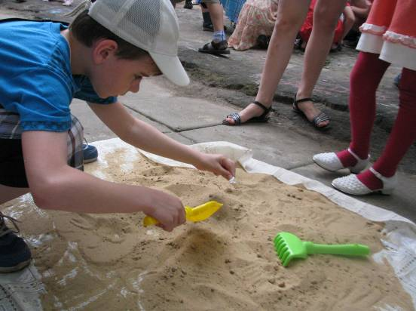
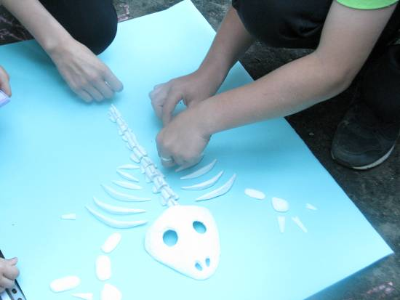
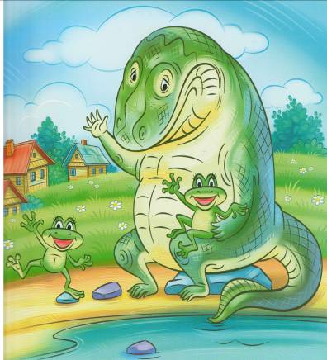

Откроем новую планету, на которой будет жить твой Ветлугозавр!
А также ты сможешь получить в подарок книгу раскраску
«Приключения Ветлугозавра»!
Спеши, мой юный друг, к новым открытиям!

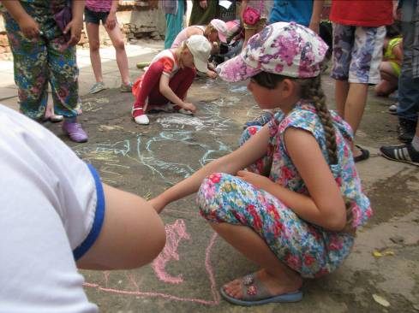

Стоимость программы с чел. - 50 руб.
Подарок (книга – раскраска) -50 руб.

